Зебра и радуга чем-то похожи,
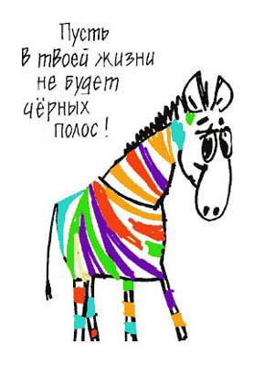
Зебра в полосочку, радуга тоже...
Пусть будет жизнь полосатою зеброй,
Но не двухцветной, а разноцветной.
Пусть будет много зеленого цвета,
Зеленый - надежда и теплое лето,
Желтым пусть яркое солнце сияет,
Красный - любовью жизнь озаряет,
Синий поднимет над суетой,
Он будет верной и доброй мечтой
Желаю такого тебе разноцветья,
счастья, здоровья, любви, долголетия!
автор неизвестен

